**Annexe 2**

|  |
| --- |
| **utilise l’égalité en termes de résultat et en termes d’équivalence (1)** |

Entoure le signe « égal » (=) en **rouge** s’il signifie « équivalence » et en **bleu** s’il signifie « résultat ».

Justifie le choix des couleurs.

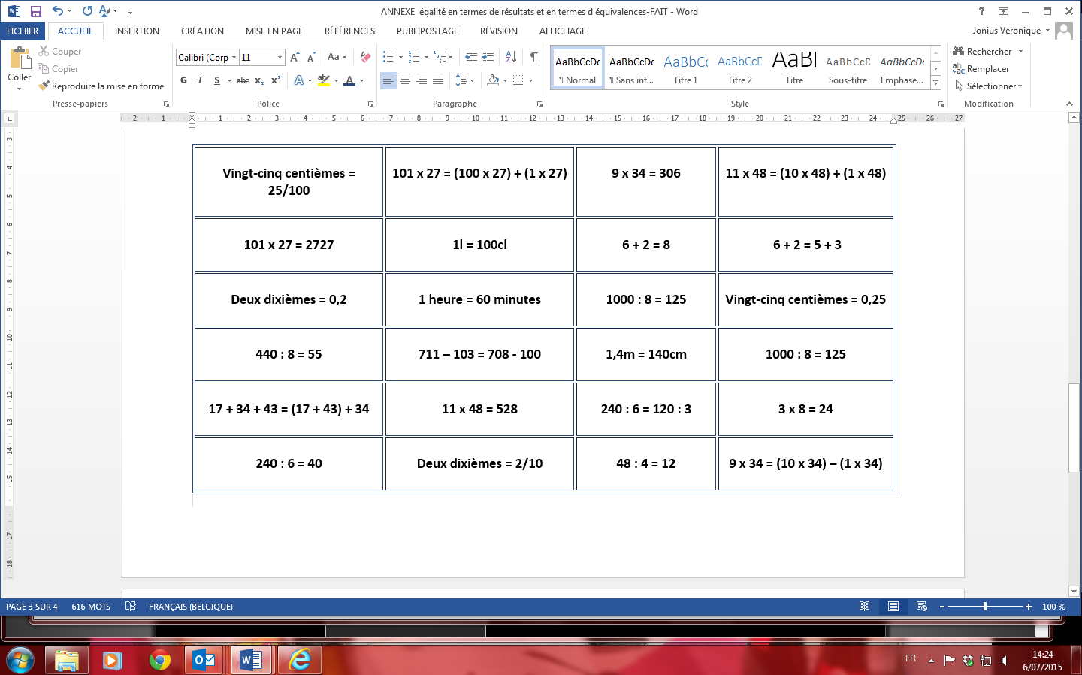

Réponses attendues.

